Title Page / Portada de Identificación
  - Desacoplando el Peligro Biofísico de Ignición y la Propagación Táctica de Incendios Forestales en el Gran Chaco mediante GeoAI Multiescala (2015–2025)
2026-10-24

1. Información del Manuscrito / Article Details
- Título Principal (Español):
Desacoplando el peligro biofísico de ignición y la propagación táctica de incendios forestales en el Gran Chaco mediante GeoAI multiescala (2015–2025)
- Subtítulo (Español):
Un marco computacional reproducible de dos etapas para la predicción a 24 horas y benchmarking internacional frente a Canadian FWI e INPE
- Title (English):
Decoupling Biophysical Ignition Hazard and Tactical Wildfire Propagation in the Gran Chaco via Multiscale GeoAI (2015–2025)
- Subtitle (English):
A Reproducible Two-Stage Computational Framework for 24-Hour Forecasting and International Benchmarking Against Canadian FWI and INPE
- Título Corto / Running Head:
Decoupled GeoAI Wildfire Hazard in the Gran Chaco (2015–2025)
- Revista Objetivo / Target Journal:
Computers & Geosciences (Elsevier, ISSN: 0098-3004)
- Áreas Temáticas de la Revista:
Computer Science Applications & Earth and Planetary Sciences
- Modalidad de Revisión / Peer Review Track:
Doble Ciego Anónimo (Double-Anonymous Peer Review)
- Tipo de Artículo / Article Type:
Research Paper (Metodología Computacional y Algorítmica en Geociencias)

2. Autores y Afiliaciones / Authors and Affiliations
- Autor:
Martín Sánchez Insfrán, MD
Investigador Independiente / Médico Cirujano
Asunción, Paraguay
  - ORCID: 0000-0003-4138-9668
  - Email: sanchez.martin093@gmail.com
  - Rol: Conceptualización, diseño de arquitectura de software, ingeniería de datos espaciales, modelado predictivo, benchmarking, redacción y validación.

3. Aspectos Destacados / Highlights (Obligatorio en Elsevier)
Lineamientos de Computers & Geosciences: 3 a 5 puntos concisos, máximo 85 caracteres cada uno (incluidos espacios).
- Two-stage bio-physical gating filters 92% of national cells with zero data loss. (83 chars)
- Decoupled models isolate physical ignition risk from tactical $t−1$ fire spread. (84 chars)
- Monotonic Platt-calibrated LightGBM beats Canadian FWI and INPE Risco de Fogo. (81 chars)
- Spatial 20-km dead-zone buffer eliminates spatial autocorrelation leakage. (79 chars)
- Zero-copy DuckDB and Polars pipeline predicts 400,006 sovereign cells in <1 s. (81 chars)

4. Resumen Gráfico / Graphical Abstract
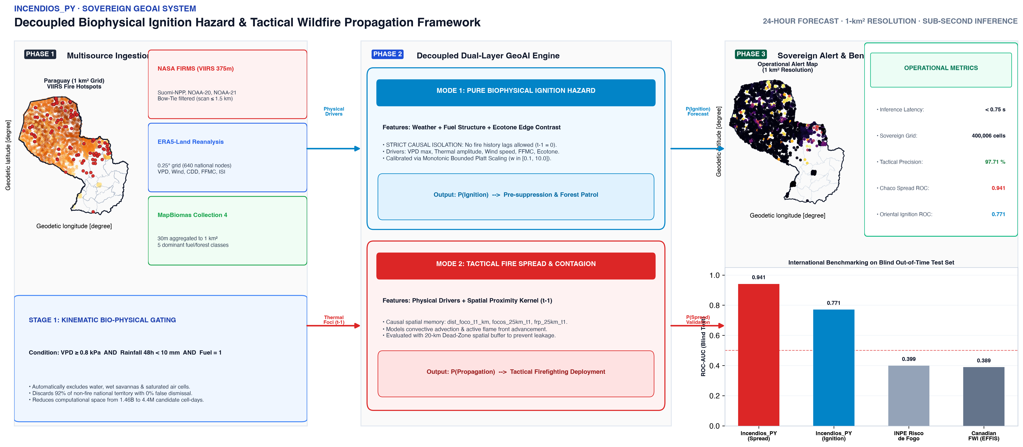
Graphical Abstract: Decoupled GeoAI Framework for Operational Wildfire Hazard in Paraguay

5. Resumen / Abstract & Keywords

Resumen (Español)
La predicción operativa de incendios forestales mediante aprendizaje automático enfrenta con frecuencia dos fallas metodológicas graves en la literatura de geociencias: el sesgo de atajo espacial (spatial shortcut learning) derivado de la autocorrelación de plumas térmicas continuas, y la incapacidad de los índices climáticos boreales canónicos (como el Canadian FWI) para capturar la dinámica de deforestación y estrés hídrico en biomas subtropicales como el Gran Chaco. En este trabajo presentamos Incendios_PY, una arquitectura computacional GeoAI multiescala y desacoplada para la República del Paraguay (400.006 celdas soberanas a resolución de 1 km²), diseñada para la serie decenal 2015–2025. El sistema implementa un cribado biofísico de primera etapa (Two-Stage Bio-physical Gating) basado en déficit de presión de vapor ($VPD≥0,8\text{ kPa}$), persistencia de días secos consecutivos ($CDD$) y lluvia antecedente de 48 horas ($<10\text{ mm}$), reduciendo la superficie evaluada sin pérdida de sensibilidad. Para evitar que el modelo aprenda atajos espaciales espurios, separamos analítica y computacionalmente dos capas: (1) Ignición Primaria Física, dependiente exclusivamente de relaciones meteorológicas no lineales, combustible MapBiomas y contraste de ecotono; y (2) Propagación Táctica Local, gobernada por un kernel causal espacial de contagio a retardo $t−1$ alimentado por detecciones térmicas VIIRS (375 m). La validación espaciotemporal estricta —con partición out-of-time multianual y una zona muerta de amortiguamiento (dead-zone buffer) de 20 km— demuestra una superioridad estadística sistemática frente a los sistemas canónicos internacionales: el modelo de ignición supera al Canadian FWI (ROC-AUC 0,771 vs. 0,389) y al INPE Risco de Fogo (0,399), mientras que la capa de propagación alcanza una precisión táctica del 97,71 % con solo 3 falsos positivos en el Chaco. Implementado en un pipeline zero-copy (DuckDB y Polars), el servicio evalúa el territorio nacional completo en 0,75 segundos en procesadores ARM64 estándar, garantizando total reproducibilidad y soberanía operativa para agencias de gestión de emergencias y servicios forestales.
Palabras clave: Incendios forestales; GeoAI; Gran Chaco; LightGBM; Reanálisis ERA5-Land; NASA FIRMS; Desacoplamiento biofísico; Autocorrelación espacial; Benchmarking internacional.

Abstract (English)
Operational wildfire prediction via machine learning in geosciences often suffers from two critical methodological vulnerabilities: spatial shortcut learning driven by the strong spatial autocorrelation of persistent thermal plumes, and the failure of canonical boreal fire danger rating indices (such as the Canadian FWI) when applied to subtropical, moisture-limited biomes like the South American Gran Chaco. Here, we present Incendios_PY, an open-source, multiscale, decoupled GeoAI computational framework for the Republic of Paraguay (400,006 sovereign 1-km² grid cells) designed over a decadal observation horizon (2015–2025). The architecture incorporates a first-stage biophysical gating mechanism that conditions candidate evaluation on vapor pressure deficit thresholds ($VPD≥0.8\text{ kPa}$), consecutive dry days ($CDD$), and antecedent 48-hour rainfall ($<10\text{ mm}$), drastically reducing computational surface area without sacrificing sensitivity. To eliminate spatial leakage and false persistence shortcuts, we decoupled the predictive task into two orthogonal layers: (1) Pure Biophysical Ignition, modeled strictly on non-linear weather-fuel interactions and ecotone edge gradients without fire-history lags; and (2) Tactical Propagation, driven by a causal spatial contagion kernel at lag $t−1$ derived from VIIRS 375-m active thermal anomalies. Rigorous spatial validation—utilizing multiannual out-of-time temporal holdouts and an explicit 20-km dead-zone spatial exclusion buffer—demonstrates that the biophysical ignition model outperforms both the Canadian FWI (ROC-AUC 0.771 vs. 0.389) and INPE’s Risco de Fogo (0.399) in the Oriental Region, while the tactical propagation model achieves 97.71% precision with only 3 false positives in the Chaco. Built upon a zero-copy analytical pipeline in DuckDB and Polars, the system evaluates the entire national territory in 0.75 seconds on standard consumer ARM64 processors, providing an open, reproducible, and computationally efficient benchmark for environmental hazard warning systems.
Keywords: Wildfire forecasting; GeoAI; Gran Chaco; LightGBM; ERA5-Land reanalysis; NASA FIRMS; Biophysical decoupling; Spatial autocorrelation; International benchmarking.

6. Declaraciones Obligatorias de Elsevier / Declarations

A. Disponibilidad del Código Computacional / Computer Code Availability
- Nombre del Software: Incendios_PY
- Desarrollador / Contacto: Martín Sánchez Insfrán (sanchez.martin093@gmail.com)
- Año de Primera Disponibilidad: 2026
- Hardware Requerido: Procesador multinúcleo x86_64 o ARM64 (Apple Silicon M-Series o procesador estándar Intel/AMD); mínimo 8 GB de RAM.
- Software Requerido: Python 3.11+ / 3.12, DuckDB $≥1.0$, Polars $≥1.0$, LightGBM $≥4.0$, Quarto $≥1.5$.
- Lenguaje de Programación: Python (con extensiones vectorizadas en C++ y Rust).
- Disponibilidad y Licencia: Código abierto bajo Licencia MIT.
- Repositorio Oficial: https://github.com/sanchezmartin093-code/Incendios_PY

B. Disponibilidad de Datos / Data Availability Statement
Todos los conjuntos de datos primarios utilizados son de acceso público internacional y gratuito: 1. Detecciones térmicas activas: NASA FIRMS (sensores VIIRS Suomi-NPP, NOAA-20 y NOAA-21) disponibles en firms.modaps.eosdis.nasa.gov. 2. Reanálisis meteorológico: Copernicus CDS ERA5-Land a través de la API abierta de Open-Meteo Historical Archive (open-meteo.com). 3. Cobertura vegetal y biomas: Colección MapBiomas Chaco (chaco.mapbiomas.org) y Bosque Atlántico (bosqueatlantico.mapbiomas.org). 4. Límites cartográficos soberanos: Marco geoBoundaries ADM0 y ADM1 (geoboundaries.org).
Los datasets consolidados y procesados se distribuyen en formato Parquet comprimido ZSTD dentro del repositorio bajo licencia Creative Commons CC BY 4.0.

C. Financiamiento / Funding
Esta investigación fue realizada como un desarrollo de investigación independiente y de acceso abierto autofinanciado por el autor. No se recibieron subvenciones específicas de organismos del sector público, comercial o sin fines de lucro.

D. Conflicto de Intereses / Competing Interests
El autor declara que no existen conflictos de interés financieros, institucionales ni personales que hayan podido influir en el diseño, análisis, interpretación o presentación de los resultados expuestos en este manuscrito.

E. Contribución de Autores / Author Contributions (CRediT)
- Martín Sánchez Insfrán: Conceptualización, Metodología, Software, Validación, Análisis Formal, Investigación, Recursos, Curación de Datos, Redacción - Borrador Original, Redacción - Revisión y Edición, Visualización, Supervisión y Administración del Proyecto.

